**Αντικειμενοστραφής προγραμματισμός**

Αντικειμενοστραφής προγραμματισμός (object-oriented programming) ή αντικειμενοστραφής σχεδίαση είναι μια μεθοδολογία ανάπτυξης εφαρμογών η οποία στηρίζεται σε αυτόνομες προγραμματιστικές οντότητες με δική τους ταυτότητα και συμπεριφορά. Οι οντότητες αυτές καλούνται αντικείμενα (objects), αντιστοιχούν σε φυσικές οντότητες ή έννοιες του φυσικού μας κόσμου. Ένα αντικείμενο είναι ο ομαδοποιημένος συνδυασμός δεδομένων και κώδικα, τα οποία έχουμε τη δυνατότητα να χειριστούμε ενιαία. Tα δεδομένα αποτελούν τα χαρακτηριστικά ενός αντικειμενου και αναφέρονται ως ιδιότητες (properties) ενώ οι ενέργειες καθορίζουν τη συμπεριφορά του. Οι ενέργειες στον αντικειμενοστραφή προγραμματισμό αναφέρονται και ως μέθοδοι (methods).

Η αντίληψη, ότι δηλαδή η επίλυση ενός προβλήματος επιτυγχάνεται με τη σύνθεση ικανοτήτων που διαθέτουν διαφορετικές ανεξάρτητες οντότητες, οι οποίες αλληλεπιδρούν για τον σκοπό αυτό, βρίσκεται στην καρδιά της αντικειμενοστραφούς προσέγγισης.

**Μεθοδολογία επίλυσης προβλήματος με την αντικειμενοστραφή προσέγγιση**

Το μόνο που έχουμε να κάνουμε είναι να αναλύσουμε το πρόβλημα το οποίο θέλουμε να επιλύσουμε, δηλαδή να αναγνωρίσουμε και να καταγράψουμε τα βασικά συστατικά στοιχεία της διαδικασίας επίλυσής του που είναι:

1. τα αντικείμενα που συμμετέχουν με βάση τον ρόλο τους στο συγκεκριμένο σενάριο,

2. οι ιδιότητες κάθε αντικειμένου, δηλ. τα σχετικά με το συγκεκριμένο πρόβλημα χαρακτηριστικά του, και

3. οι υπηρεσίες που προσφέρει ή οι ενέργειες που υλοποιεί κάθε αντικείμενο (μέθοδοι) προς

αξιοποίηση από άλλες, ώστε να αναπτυχθούν οι απαραίτητες συνεργασίες μεταξύ των αντικειμένων για την επίλυση του προβλήματος.

**Δραστηριότητα 1. Πρόβλημα «Παραγγελία Πίτσας»**

Ας θεωρήσουμε ένα καθημερινό πρόβλημα, το πρόβλημα της παραγγελίας και της παράδοσης μιας πίτσας στο σπίτι. Ας υποθέσουμε ότι ο Γιώργος είναι με παρέα στο σπίτι, παρακολουθούν μία ταινία και θέλουν να φάνε πίτσα. Τους αρέσει μία συγκεκριμένη πίτσα. Δεν έχουν όμως ούτε την απαραίτητη «τεχνογνωσία», αλλά ούτε και τα υλικά για να την φτιάξουν. Τι κάνουνε λοιπόν για να μην μείνουν νηστικοί;

Μεταβιβάζουν τη διεκπεραίωση αυτού του έργου σε κάποιον άλλον που έχει τις κατάλληλες ικανότητες. Τηλεφωνούν στην τοπική πιτσαρία και δίνουν στην ιδιοκτήτρια, την κ. Αλέξανδρα, την παραγγελία και τη διεύθυνση του σπιτιού τους. Της έχουν εμπιστοσύνη ότι θα αναλάβει την ευθύνη να εκτελέσει το έργο που του αναθέσανε. Όταν οι πίτσες ετοιμαστούν, ο κ. Αλέξανδρος ζητάει από τον κ. Πέτρο, να παραδώσει την παραγγελία στη διεύθυνση που του έδωσε ο Γιώργος.

Μετά από λίγο το ίδιο κάνει και η Ελένη, κάνει την παραγγελία της στο ίδιο μαγαζί μόνο επειδή έχει φύγει ο Πέτρος την διανομή θα την κάνει ο Γιάννης.

Θα αρχίσουμε να αποτυπώνουμε το αντικειμενοστραφές περιβάλλον και τα συστατικά επίλυσης του προβλήματος «**Παραγγελία Πίτσας**» που αποτελεί τη βάση ανάπτυξης μιας πραγματικής αντικειμενοστραφούς εφαρμογής. Η εφαρμογή αυτή θα έδινε τη δυνατότητα ηλεκτρονικής παραγγελίας πίτσας από διάφορα καταστήματα!

**1. Αντικείμενα**

Διαβάζοντας προσεκτικά το σενάριο του προβλήματος εντοπίζουμε τη συμμετοχή των εξής αντικειμένων. Δίπλα σε κάθε αντικείμενο σημειώνουμε το ρόλο του στο συγκεκριμένο σενάριο. Θα μας χρειαστεί στην ομαδοποίηση των αντικειμένων σε κλασέις!

• Γιώργος (Πελάτης),

• Αλεξάνδρα (Ιδιοκτήτης),

• Γιάννης (Διανομέας),

• Πέτρος (Διανομέας),

• Ελένη(Πελάτης)

**2. Ιδιότητες**

Διαβάζοντας ξανά το σενάριό μας προσπαθούμε να εντοπίσουμε τα σχετικά με το πρόβλημα χαρακτηριστικά κάθε αντικειμένου , δηλαδή τις ιδιότητές του. (Σε περίπτωση που δεν είναι αναφέρονται πρέπει να προσθέσουμε μόνοι μας τις ιδιότητες που κρίνουμε ότι χρειάζονται).

• Γιώργος (Πελάτης): Όνομα, Επώνυμο, Διεύθυνση, Τηλέφωνο, Email

• Ελένη (Πελάτης): …………………………………………………………….l

• Αλεξάνδρα (Ιδιοκτήτης): Επωνυμία εταιρείας, Όνομα Ιδιοκτήτη, Επώνυμο Ιδιοκτήτη, Διεύθυνση, ΑΦΜ, Τηλέφωνο, Email, Τραπεζικός Λογαριασμός

• Γιάννης (Διανομέας):Όνομα, Επώνυμο, ΑΦΜ, Διεύθυνση, Τηλέφωνο, Email

• …………….. (Διανομέας):Όνομα, Επώνυμο, ΑΦΜ, Διεύθυνση, Τηλέφωνο, Email

**3. Ενέργειες/Υπηρεσίες και Είδος Συνεργασίας**

Αναφέρθηκε ότι στην αντικειμενοστραφή προσέγγιση η επίλυση των προβλημάτων επιτυγχάνεται με τις συνεργασίες που αναπτύσσονται μεταξύ των αντικειμένων. Ας ξαναδούμε την ιστορία μας εστιάζοντας στις ενέργειες ή τις υπηρεσίες (μεθόδους) που παρέχει κάθε αντικείμενο και στο είδος της συνεργασίας που πρέπει να αναπτυχθεί μεταξύ των αντικειμένων για την παράδοση της παραγγελίας..

**Ενέργειες/Υπηρεσίες**

• Γιώργος (Πελάτης): ΚάνειΠαραγγελία(), ΠαραλαμβάνειΠαραγγελία()

• Ελένη (Πελάτης): …………………………………………………………

• Αλεξάνδρα(Ιδιοκτήτης): ΔέχεταιΠαραγγελία(),ΥλοποιείΠαραγγελία(), ΑναθέτειΠαράδοση()

• Πέτρος(Διανομέας):ΜεταφέρειΠαραγγελία(), ΠαραδίδειΠαραγγελία()

• …………….. (Διανομέας):..........................................................................

**Είδος Συνεργασίας**

• Παραγγελία: Γιώργος(Πελάτης) - Αλεξάνδρα(Ιδιοκτήτης)

• Παραγγελία: ………………………………………….

• Ανάθεση παράδοσης: Αλεξάνδρα(Ιδιοκτήτης) - Πέτρος(Διανομέας)

• ……………………….: Αλεξάνδρα(Ιδιοκτήτης) - Γιάννης (Διανομέας)

• Παράδοση: Πέτρος(Διανομέας) - Γιώργος(Πελάτης)

• ……………………………………………………………………

**Διαγραμματική αναπαράσταση**

Αφού εντοπίσουμε τα συστατικά επίλυσης του προβλήματος, μπορούμε να τα οργανώσουμε σε μια απλή διαγραμματική αναπαράσταση χρησιμοποιώντας παραλληλόγραμμα για την αποτύπωση των αντικειμένων, των ιδιοτήτων και των μεθόδων τους και γραμμές σύνδεσης για την περιγραφή του είδους της μεταξύ τους συνεργασίας.

Η αναπαράσταση αυτή είναι ιδιαίτερα σημαντική, διότι μας δίνει την εποπτική εικόνα των συνεργαζόμενων οντοτήτων του προβλήματός μας και ουσιαστικά αποτελεί το σχέδιο επίλυσής του με βάση την αντικειμενοστραφή προσέγγιση. Ας συμπληρώσουμε τα κενά που υπάρχουν στο διάγραμμα.

Γιώργος (Πελάτης)

Όνομα: Γιώργος

Επώνυμο: Ζίκος

Διεύθυνση: Σωκράτους 1, 42200

Τηλέφωνο: 6986778891

email: geozikos@gmail.com

.....................................................

ΚάνειΠαραγγελία()

ΠαραλαμβάνειΠαραγγελία()

Ελένη (Πελάτης)

Όνομα: Ελένη

Επώνυμο: Πετερακη

Διεύθυνση: Πίνδου 1, 42200

Τηλέφωνο: 6986978894

email: elpeteraki@gmail.com

.....................................................

ΚάνειΠαραγγελία()

ΠαραλαμβάνειΠαραγγελία()

Αλεξάνδρα (Ιδιοκτήτης)

Επωνυμία εταιρείας: PizzaStar Όνομα Ιδιοκτήτη: Αλεξάνδρα Επώνυμο Ιδιοκτήτη: Καραΐσκου, Διεύθυνση: Βλαχάβας 3, 42200

ΑΦΜ: 067988561

Τηλέφωνο: 2432076890

Email: info@pizzastar.gr

Τραπεζικός Λογ.: 234200345678

.....................................................

ΔέχεταιΠαραγγελία()

ΥλοποιείΠαραγγελία()

ΑναθέτειΠαράδοση() ()

Πέτρος (Διανομέας)

Όνομα: Γιώργος

Επώνυμο: Ζίκος

Διεύθυνση: Σωκράτους 1, 42200

Τηλέφωνο: 6986778891

email: geozikos@gmail.com

.....................................................

ΠαραδίδειΠαραγγελία()

ΜεταφέρειΠαραγγελία()

Παραγγελία

Ανάθεση

Παράδοσης

Παράδοση

**Δραστηριότητα 2. Ομαδοποίηση Αντικειμένων σε Κλάσεις: Αφαιρετικότητα και Ενθυλάκωση**

Στόχος αυτής της δόμησης των αντικειμένων είναι η απόκρυψη των λεπτομερειών υλοποίησης και λειτουργίας τους από τον υπόλοιπο κόσμο. Ουσιαστικά το αντικείμενο αποτελεί έναν «θύλακα», δηλαδή ένα σακούλι στο οποίο αποθηκεύει και συνδυάζει τα δεδομένα (ιδιότητες) και τις λειτουργίες (μεθόδους) του. Λέμε λοιπόν ότι τα αντικείμενα παρέχουν έναν τρόπο **ενθυλάκωσης** δεδομένων και λειτουργιών σε αυτά.

.

Ο γενικός τύπος ενός αντικειμένου καλείται κλάση (class) και καθορίζει τις αρχικές ιδιότητες και τη συμπεριφορά κάθε αντικειμένου που προέρχεται από αυτή. Μια κλάση αποτελεί ένα **αφαιρετικό** (abstract) στοιχείο (τύπο) και μπορεί να παράγει ένα απεριόριστο πλήθος δομικά ίδιων αντικειμένων.

Για οικονομία στην ανάπτυξη αντικειμενοστραφών προγραμμάτων ομαδοποιούμε τα αντικείμενα σε κλάσεις.

Ας μετατρέψουμε το παραπάνω διάγραμμα αντικειμένων της εφαρμογής στο αντίστοιχο διάγραμμα κλάσεων.

Πελάτης

Όνομα

Επώνυμο

Διεύθυνση

Τηλέφωνο:

email

.....................................................

ΠαραδίδειΠαραγγελία()

ΜεταφέρειΠαραγγελία()

.....................................................

....................

Όνομα

Επώνυμο

Διεύθυνση

Τηλέφωνο:

email

.....................................................

ΠαραδίδειΠαραγγελία()

ΜεταφέρειΠαραγγελία()

Παραγγελία

Ανάθεση

Παράδοσης

Παράδοση

**Δραστηριότητα 2**

**Να μελετήσετε το παρακάτω σενάριο και να κάνετε την αντικειμενοστραφή σχεδίαση μιας εφαρμογής για το συγκεκριμένο πρόβλημα. Πρώτα υλοποιείστε το διάγραμμα αντικειμένων και στην συνέχεια των κλάσεων.**

Σε ηλεκτρονικό παιχνίδι προσομοίωσης οδήγησης ο Παύλος συμμετέχει με την χρήση ψευδώνυμου Spider και του email του επιλέγει και οδηγεί μια Ferrari κόκκινη με τελική ταχύτητα 320km/h. Το αυτοκίνητο μπορεί να κινείται ευθεία, να στρίβει δεξιά και αριστερά και να φρενάρει. Ο Πέτρος συνδέεται με ψευδώνυμο Wind και οδηγεί μία μαύρη Lamborghini με τελική ταχύτητα 290 km/h.

**Πρόβλημα «Ηλεκτρονικό Παιχνίδι»**

Θεωρείστε το ακόλουθο σενάριο που βασίζεται σε ένα ηλεκτρονικό παιχνίδι. Το σύστημα γεννά ασταμάτητα εχθρικά διαστημόπλοια στην περιοχή του παιχνιδιού. Το διαστημόπλοιο κινείται προς τον αστεροειδή του παίκτη και εκτοξεύει πυραύλους εναντίον του. Ο παίκτης οδηγεί τον αστεροειδή έτσι ώστε να αποφύγει τον πύραυλο. Ο πύραυλος κινείται προς τον αστεροειδή του παίκτη και στο τέλος εξαφανίζεται από τα σύνορα. Σε περίπτωση σύγκρουσης του αστεροειδή με τον πύραυλο ή με το διαστημόπλοιο το σύστημα μειώνει τις ζωές του παίκτη κατά ένα και γεννά ένα νέο αστεροειδή.

**1. Κλάσεις αντικειμένων**

Προσδιορίστε τις πιο σημαντικές κλάσεις στο σενάριο. Μικρή βοήθεια: Οι κλάσεις είναι ουσιαστικά.

Κάθε ουσιαστικό όμως δεν είναι και κλάση.

**2. Ιδιότητες**

Διαβάζοντας ξανά το σενάριό μας προσπαθούμε να εντοπίσουμε τα σχετικά με το πρόβλημα χαρακτηριστικά κάθε κλάσης , δηλαδή τις ιδιότητές της (ουσιαστικά που περιγράφουν της κλάσεις).

**3. Μέθοδοι και Συνεργασίες**

Προσδιορίστε τις μεθόδους (συμπεριφορές /υπευθυνότητες) των κλάσεων. Μικρή βοήθεια: Οι μέθοδοι είναι ρήματα ή ρηματικές εκφράσεις. Οι μέθοδοι ανήκουν στην κλάση που είναι υπεύθυνη για την πραγματοποίηση τους, για την ολοκλήρωσή τους. Αν συμμετέχουν και δύο κλάσεις για να ολοκληρωθεί μια ενέργεια θα χρειαστεί να υπάρχουν αντίστοιχες μέθοδοι και στις δύο.

**Είδος Συνεργασίας**

**Διαγραμματική αναπαράσταση**

**Πρόβλημα «**Αγορά εισιτηρίων μέσω Διαδικτύου»

Τα τελευταία χρόνια υπάρχουν πολλές ιστοσελίδες που δίνουν τη δυνατότητα αγοράς εισιτηρίων για διάφορα θεάματα (θεατρικές παραστάσεις, συναυλίες, κ.λπ.). Οι εταιρείες που προσφέρουν τέτοιες υπηρεσίες έχουν αναπτύξει κατάλληλο πληροφοριακό σύστημα. Οι βασικές λειτουργίες του πληροφοριακού συστήματος είναι: εγγραφή και διαγραφή χρήστη, σύνδεση και αποσύνδεση χρήστη, καταχώριση και απενεργοποίηση θεάματος, παραγγελία εισιτηρίου και ακύρωση παραγγελίας, εξόφληση παραγγελίας. Σύμφωνα με την παραπάνω περιγραφή, εντοπίστε τις κλάσεις που πρέπει να δημιουργηθούν στο πληροφοριακό σύστημα αγοράς εισιτηρίων. Καθορίστε τις ιδιότητες και μεθόδους κάθε κλάσης και αποτυπώστε τις σχέσεις μεταξύ των κλάσεων, ώστε να υλοποιηθεί το σενάριο

**Πρόβλημα «online jukebox»**

Με βάση το παρακάτω σενάριο «online jukebox» συμπληρώστε (κλάσεις, μέθοδοι, σχέσεις) την διαγραμματική αναπαράσταση των κλάσεων και επιχειρηματολογήστε για τις προτάσεις σας. • Το σύστημα ταυτοποιεί τον χρήστη. Ο χρήστης περιηγείται σε μία βιβλιοθήκη από άλμπουμ. Ο χρήστης επιλέγει ένα άλμπουμ και περιηγείται στη λίστα τραγουδιών του άλμπουμ αυτού. Επιλέγει ένα τραγούδι. Το σύστημα παίζει το συγκεκριμένο τραγούδι.

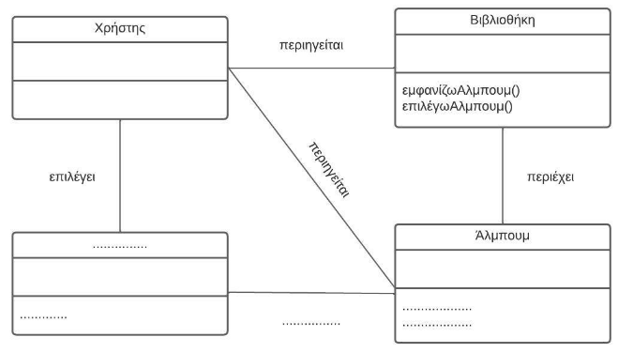

**Η Αντικειμενοστραφής «Οικογένεια»: Κλάσεις - Πρόγονοι, Κλάσεις -**

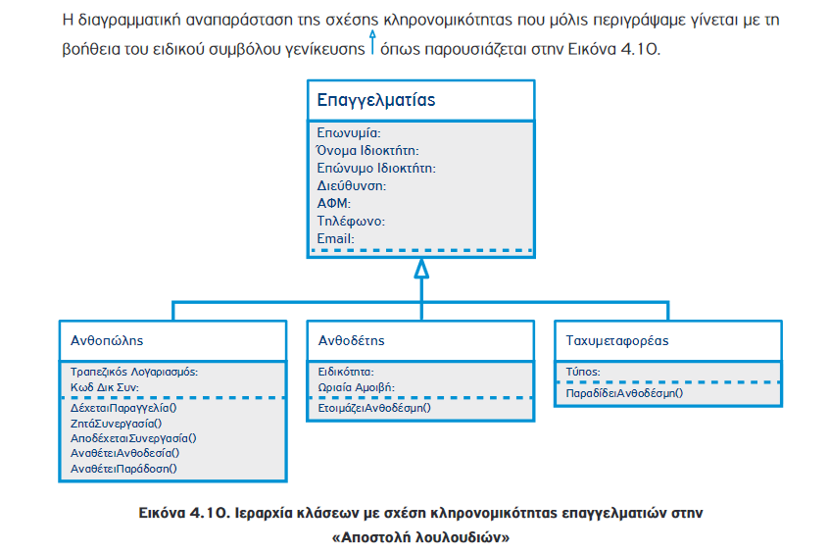Παράδειγμα βιβλίου: Οι κ. Γιώργος, Τζιοβάνι, Αντόνιο και Πέπε, αν και αντικείμενα διαφορετικών κλάσεων (Ανθοπώλης, Ανθοδέτης, Ταχυμεταφορέας), παρατηρούμε ότι έχουν πολλά κοινά στοιχεία (ιδιότητες) μεταξύ τους. Έχουν όμως και διαφορές. Μήπως θα μπορούσαμε να ομαδοποιήσουμε τα κοινά στοιχεία των τριών κλάσεων, ώστε η αποτύπωση του σεναρίου μας να είναι ακόμη περισσότερο εποπτική; Φυσικά και μπορούμε! Η αντικειμενοστραφής προσέγγιση μας παρέχει τη δυνατότητα να συνδέσουμε ιεραρχικά δύο ή περισσότερες κλάσεις με κοινές ιδιότητες και μεθόδους.

Η δυνατότητα δημιουργίας ιεραρχιών αντικειμένων καλείται **κληρονομικότητα (inheritance).** Με βάση την κληρονομικότητα, μια κλάση μπορεί να περιγραφεί γενικά και στη συνέχεια μέσω αυτής της κλάσης να οριστούν υποκλάσεις αντικειμένων. Η κλάση απόγονος (υποκλάση) κληρονομεί και μπορεί να χρησιμοποιήσει όλα τα δεδομένα (ιδιότητες) και τις μεθόδους που περιέχει η κλάση πρόγονος (υπερκλάση).

|  |  |
| --- | --- |
| **Άσκηση: Ξεχάστε προς στιγμή κλάσεις και αντικείμενα και μελετήστε τις παρακάτω προτάσεις:** | **Άσκηση: Ποια από τα παρακάτω δε σχηματίζουν έγκυρα ζεύγη υπερκλάσης-υποκλάσης και γιατί**; |
| Το αυτοκίνητο είναι ένα μέσο μεταφοράς. Το λεωφορείο είναι ένα μέσο μεταφοράς. Το αυτοκίνητο είναι ένα λεωφορείο. Ο υπάλληλος είναι ένα πρόσωπο. Ο πελάτης είναι ένα πρόσωπο. Ο πελάτης είναι μία πιστωτική κάρτα. O τρεχούμενος λογαριασμός είναι ένα είδος τραπεζικού λογαριασμού. O λογαριασμός ταμιευτηρίου είναι ένα είδος τραπεζικού λογαριασμού | Νόμισμα - Ευρώ Τράπεζα - Λογαριασμός Οργανωτική Μονάδα - Τμήμα Λογαριασμός - Λογαριασμός_23456 Άνθρωπος - Πελάτης Φοιτητής - Προπτυχιακός φοιτητής Ήπειρος – Χώρα Δήμος - Συνοικία |

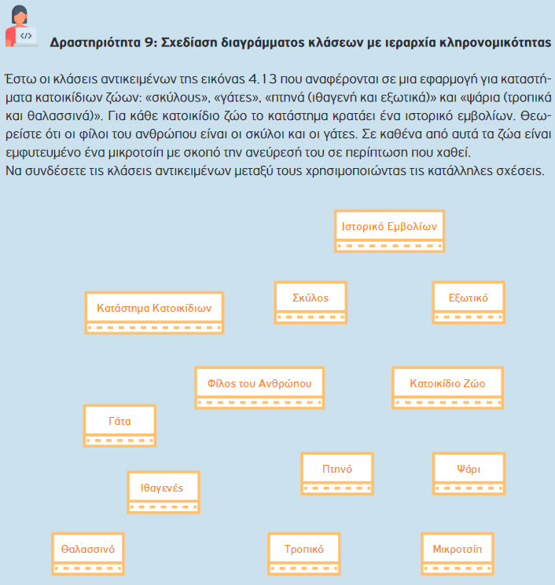



**Πολυμορφισμός**

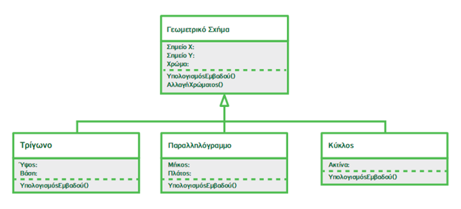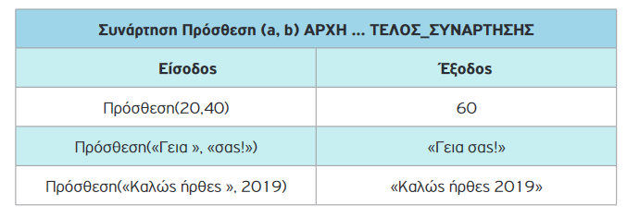Πολυμορφισμός (polymorphism) είναι μια ιδιότητα του αντικειμενοστραφούς προγραμματισμού με την οποία μια λειτουργία μπορεί να υλοποιείται με πολλούς διαφορετικούς τρόπους. Παραδείγματα: Μέθοδος με το ίδιο όνομα που εκτελεί διαφορετική λειτουργία ανάλογα με τις παραμέτρους, και μέθοδος που εκτελεί διαφορετική λειτουργία ανάλογα με το αντικείμενο

Να γράψετε την μέθοδο υπολογισμού του εμβαδού κάθε σχήματος, ίδιο όνομα αλλά διαφορετική λειτουργία.

|  |  |  |
| --- | --- | --- |
| Τρίγωνο | Παραλληλόγραμμο | Κύκλος |

**Δευτεροβάθμια Εξίσωση**

Μια διαφορετική προσέγγιση που βοηθά στην ανάπτυξη μεγαλύτερων προγραμμάτων. Έστω ότι θέλουμε να κάνουμε ένα πρόγραμμα να επιλύει την Δευτεροβάθμια εξίσωση. Μπορούμε να προχωρήσουμε στις ενέργειες που χρειάζονται για την επίλυση του προβλήματος. Να διαβάσουμε τους συντελεστές, να υπολογίσουμε την διακρίνουσα και στη συνέχεια να βρούμε τις ριζες τις εξισώσεις. Αν αξιοποιήσουμε και τον τμηματικό προγραμματισμό μπορούμε να κάνουμε ένα υποπρόγραμμα που να καλείται και να επιλύει την εξίσωση όποτε χρειάζεται. Ο αντικειμενοστραφής προγραμματισμός μας πάει ένα βήμα παραπέρα. Δημιουργούμε μια κλάση, ένα πρότυπο, που αναπαριστά μια ΔΕ. Η ΔΕ έχει τρείς ιδιότητες, τους συντελεστές α,β,γ που την ορίζουν. Επίσης έχει και κάποιες μεθόδους που περιγράφουν τις ενέργειες (συμπεριφορά) που μια ΔΕ μπορεί να εκτελεί πάνω στα δεδομενα της, όπως είναι:

* η εισαγωγή τιμών α,β,γ.
* ο υπολογισμός της Δ
* ο υπολογισμός των ριζών
* η σχεδίαση της γραφικής παράστασης

Όποτε χρειαζόμαστε να επιλύσουμε μια ΔΕ τότε μπορούμε με βάση αυτή την κλάση να δημιουργήσουμε ένα αντικείμενο και να με την χρήση των μεθόδων του να την επιλύσουμε. Αν θέλουμε να υπάρχει και μια δεύτερη ΔΕ τότε μπορούμε να δημιουργήσουμε ένα δεύτερο αντικείμενο κ.ο.κ. Έχουμε σε αυτή την κλάση ενθυλακώσει μέσα της ότι είναι απαραίτητο για τον ορισμό και τον χειρισμό μια ΔΕ και μπορούμε να την επαναχρησιμοποιούμε όποτε θέλουμε.

**Δραστηριότητα**

Θέλετε να φτιάξετε μια εφαρμογή για μικρούς παραγωγούς τοπικών προϊόντων. «Στην εφαρμογή θα υπάρχουν δύο κατηγορίες χρηστών του παραγωγού και του πελάτη οι οποίοι θα πουλούν και θα αγοράζουν αντίστοιχα προϊόντα. Οι χρήστες θα έχουν όνομα, ΑΦΜ και email. Οι παραγωγοί θα έχουν επιπλέον και επωνυμία της επιχείρησης τους, και διεύθυνση της έδρας τους. Τα προϊόντα θα έχουν κωδικό, όνομα και περιγραφή»

1. Να εντοπίστε τις κλάσεις που θα χρειαστείτε και ποιες ιδιότητες και μεθόδους θα έχει κάθε κλάση.

2. Να υπάρχουν μέθοδοι τουλάχιστον για να δίνουν τιμές στις ιδιότητες και να τις εμφανίζουν.

3. Να δημιουργήσετε στην κλάση εφαρμογής αντικείμενα των κλάσεων και να χρησιμοποιήσετε τις μεθόδους που φτιάξατε.

4. Επίσης σκεφτείτε αν μπορείτε να χρησιμοποιήσετε την κληρονομικότητα για την καλύτερη οργάνωση των κλάσεων.

**Δραστηριότητα**

Θέλουμε να υλοποιήσουμε με αντικειμενοστραφή προγραμματισμό μία εφαρμογή που θα επιτρέπει διαλόγους μεταξύ σοφών της αρχαίας Ελλάδας. Στην εφαρμογή αυτή θα υπάρχει δυνατότητα να εμφανίζεται ένα σκηνικό με μία εικόνα από διάφορα γνωστά μέρη, όπως ένα αρχαίο θέατρο, ο Παρθενώνας κ.α. Επίσης, θα υπάρχει δυνατότητα να εμφανίζονται πάνω στο σκηνικό διάφοροι αρχαίοι Έλληνες σοφοί οι οποίοι θα εκφέρουν απόψεις για διάφορα θέματα.

Με βάση την περιγραφή να κατασκευάσετε το διάγραμμα κλάσεων της εφαρμογής.

·